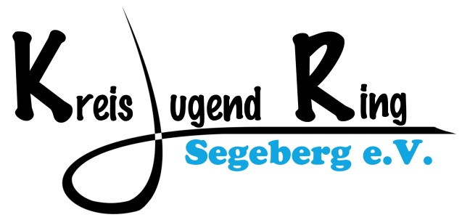

An den
Kreisjugendring Segeberg e. V.
An der Trave 1 a

23795 Bad Segeberg

Verwendungsnachweis
für den Zuschuss für ökologische Jugendbildungsmaßnahmen (§16 JuFöG)

Träger der Maßnahme:

Ich bestätige, dass die ökologische Jugendbildungsmaßnahme in ______________________ vom ___________ bis ___________ (= ___ Verpflegungstage) mit ___ Teilnehmer*innen aus dem Kreis Segeberg stattgefunden hat.

Als Vertreter*in des oben genannten Trägers versichere ich die Richtigkeit der Angaben sowie die wirtschaftliche Verwendung der Mittel und dass es sich um eine ökologische Jugendbildungsmaßnahme im Sinne der Richtlinie des Kreises Segeberg handelt.

_________________________, den__________ ____________________________
Ort Datum Unterschrift/Stempel

Anlagen:
Teilnehmer*innen- und Betreuer*innenliste
Sachbericht

